Организация учебной деятельности младших школьников с помощью инструментов менеджмента
Кокорина Ольга Викторовна,
учитель начальных классов
МАОУ СОШ №13 г.Балаково
Постоянно меняющиеся условия жизни общества, нарастающая информатизация всех сфер деятельности ставят перед школой проблему формирования у детей качеств, присущих успешной, конкурентоспособной личности: уметь самостоятельно приобретать знания и применять их на практике; работать с различной информацией; критически мыслить ; быть коммуникабельным, гибким в меняющихся жизненных ситуациях.
Формирование умений планировать деятельность, управлять временным ресурсом становится актуальным в современной действительности, так как учащиеся с первых дней обучения в школе, становятся активными участниками учебного и внеучебного процесса: подготовка к урокам, участие в конкурсах, акциях, проектах; посещение кружков, секций, студий. Все чаще приходится слышать от учащихся в качестве причины невыполнения задания «Я не успел…», «Если бы в запасе было бы два дня…», «Делали в последний момент, поэтому…».
В связи с этим важное место в формировании у школьников умения учиться занимают регулятивные универсальные учебные действия, обеспечивающие планирование и организацию деятельности.

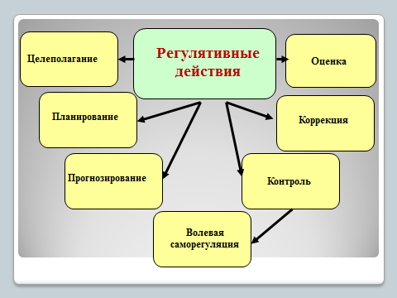

Научиться младшему школьнику быть маленьким управленцем в своих делах могут инструменты современного менеджмента.

1. Организация кооперативной деятельности обучающихся с помощью Диаграммы Ганта.
Можно использовать при планировании мероприятия, рассчитанного на длительный период, а именно:
- работа над проектом или учебным исследованием;
- создание совместного продукта (учебного видефильма, сайта и т.п.);
- подготовка и проведение массового мероприятия;
- социальная акция и т.п.
Как правило, в процессе командной работы четко распределяются роли участников. Кроме распределения ролей в группе, важно обеспечить и координацию деятельности входящих в нее обучающихся. Для этого, как показывает опыт, необходимо обратиться к совместному планированию деятельности.
Самой распространенной формой составления плана является таблица, в которой для каждого этапа указываются необходимые ресурсы.
Так выглядит публичное представление плана участия нашего классного коллектива в сетевом учебном проекте « Про палочку-выручалочку, мешок яблок и дружбу», проводимом на сайте Началка ком.

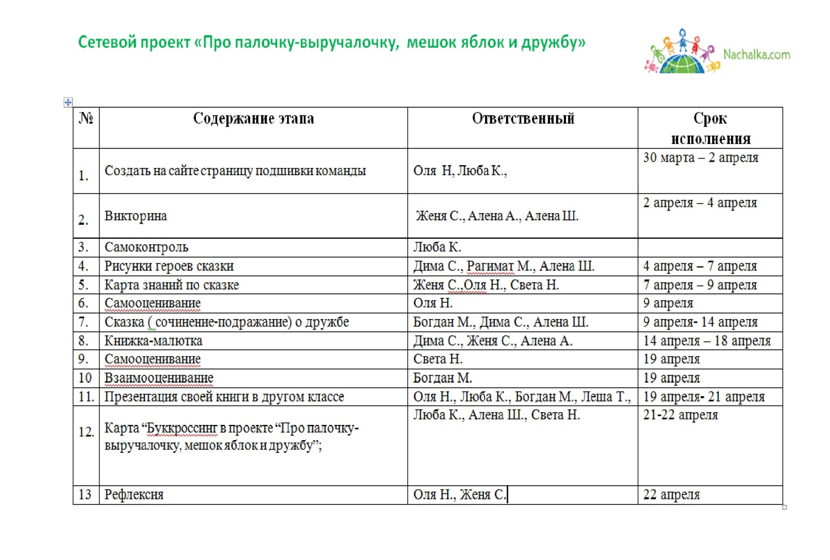

Формой планирования совместной работы в сетевом проекте «Чей нос?...» по произведениям В.В.Бианки, стала «ленточная» диаграмма (по образцу диаграммы Ганта, используемой в менеджменте).
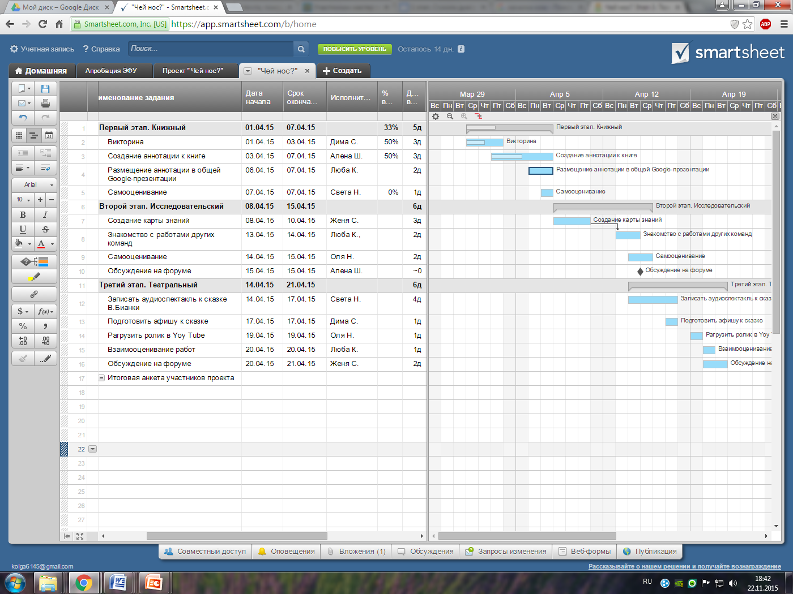

Диаграмма создана на основе сервиса SmartSheet (“умная таблица”). Есть в приложениях Google.
Основу такого графика составляет иерархическая таблица слева, в которой перечислены задания (этапы проекта, сроки, ответственные) и временная диаграмма справа. Это позволяет видеть задания, их структуру и порядок их выполнения по времени.
Изображение задач в виде отрезков на шкале времени позволяет оценить последовательность выполнения задач, их относительную длительность и протяженность проекта в целом, сравнить планируемый и реальный ход выполнения задач.
Где и как еще могут использоваться диаграммы Ганта?
Возможно, что одному человеку надо решить несколько задач. Если это школьник, то это могут быть подготовка к олимпиаде, участие в проекте, выступление на конференции и т.п. Если это педагог, то это может быть разработка календарно-тематического плана, подготовка статьи для публикации, к выступлению на педсовете...
С помощью такой диаграммы можно придать гласность любому мероприятию, повысить ответственность участников за результат.

2.Инструментом визуализации результативности деятельности служит «Доска задач»
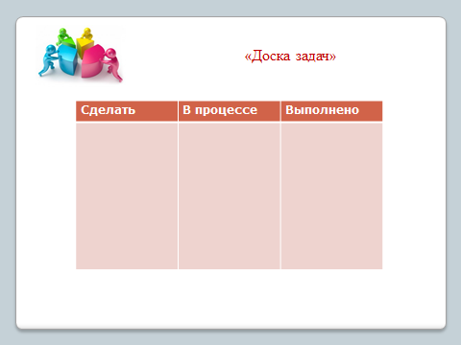
Основная цель - формирование навыков самооценки и рефлексии, выполняемой в ходе образовательного процесса.
Схема построения «доски задачи» такова. "Пространство доски" поделено, как правило, на три вертикальные полосы. Левая полоса (сделать) предназначена для задач, которые предстоит решить. Вторая полоса (в процессе) предназначена для задач, которые находятся в работе. Как только задача сделана, она перемещается в третью полосу (выполнено).Таким образом, задачи постепенно передвигаются из левой части в правую. Обучающиеся могут реально видеть (и оценить ) темп своего продвижения.
Технологически «доска задач» может быть выполнена в виде слайда для демонстрации на интерактивной доске.
Для создания «доски задач» хорошо подходит Google-рисунок.
Можно использовать сервис Symphonical.com.

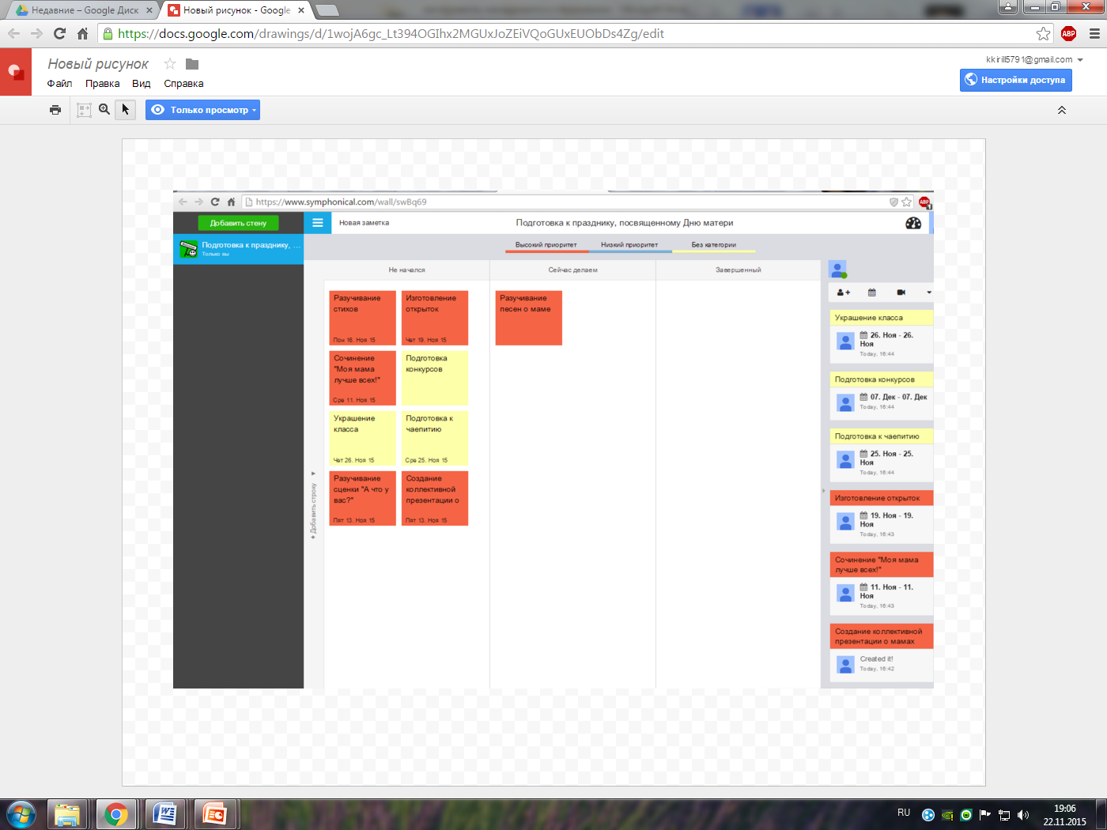

Так выглядит доска задач подготовки к празднику , посвященному Дню матери.

Самый простой вариант «доски задачи» - это лист ватмана с указанными выше графами. Стикеры с задачами, которые можно перемещать из одной графы в другую по мере выполнения.
Использование доски задачи позволяет повысить степень активности и ответственности ребят за поручения и задания.

3. SWOT-анализ — метод стратегического планирования.
В настоящее время все большую популярность набирает SWOT-анализ — метод стратегического планирования. Данный метод заключается в выявлении факторов внутренней и внешней среды организации и разделении их на четыре категории:сильные стороны, слабые стороны, возможности и угрозы.
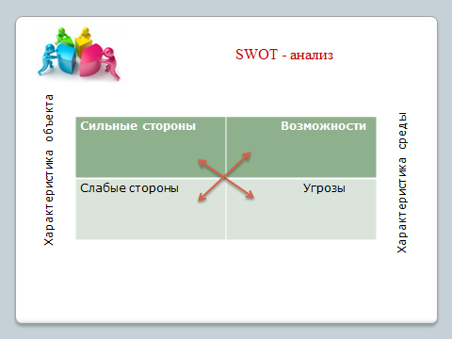

Объектом SWOT-анализа может быть: исторические деятели, литературные герои , города, персоны и т. д. в рамках внеурочной деятельности, на классных часах, на уроках.
Технология SWOT-анализа заключается в следующем.
1)Дать характеристику объекта, определив его сильные и слабые стороны.
2)Дать характеристику окружающей среды, определив, какие она представляет возможности и угрозы.
3)Определить, какими сильными сторонами можно противостоять угрозам и как за счет возможностей среды компенсировать слабые стороны.
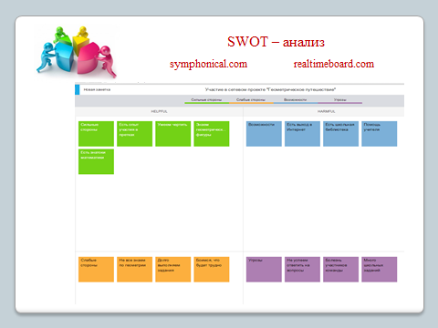
Сервис для проведения SWOT-анализа может быть любым :symphonical.com,realtimeboard.com,( интерактивные) , Google – документ, а может быть доска и мел, ручка и листок.
Индивидуальный анализ своих возможностей часто предлагаю сделать учащимся в рамках курса ОРКСЭ. На данных уроках ребята учатся размышлять о добре и зле, о жизненных ценностях, о своих возможностях.
Результаты SWOT-анализа.
А) Работа на тему «Школа».

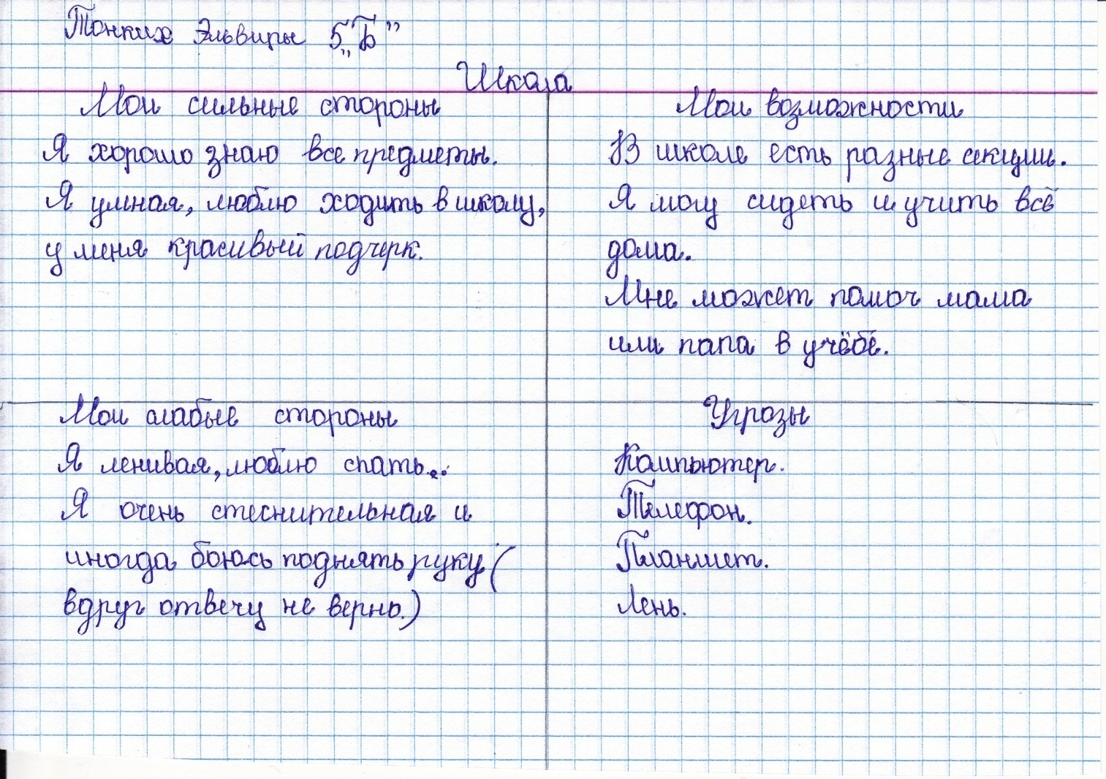

Б) Работа на тему «Моя учеба»

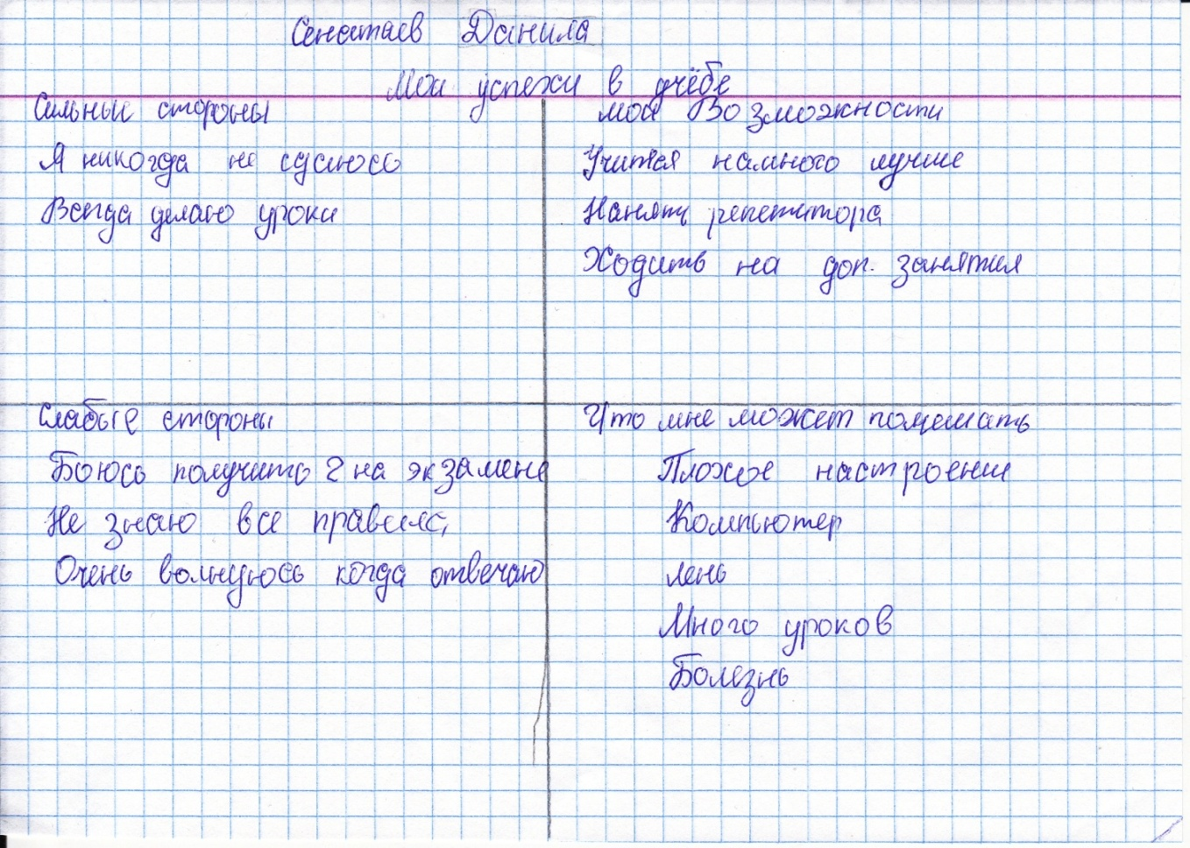

В) Работа на тему «Спорт в моей жизни»
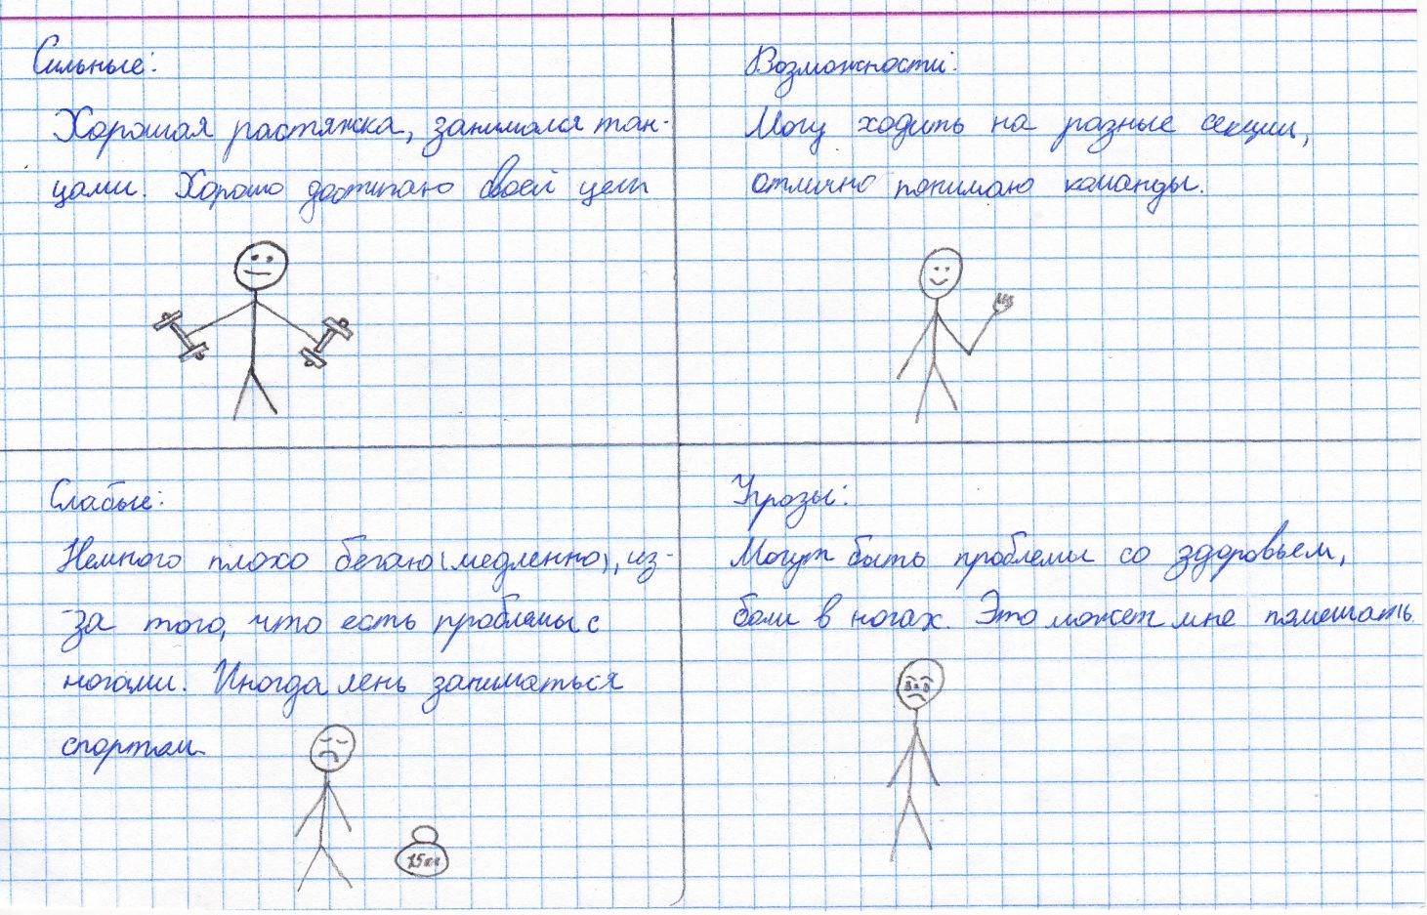

Анализируя свои возможности, учащиеся начинают занимать активную жизненную позицию, проявляют интерес к жизни, к учебе.
Таким образом, при использовании в образовательном процессе инструментов менеджмента, обнаружила много преимуществ: прежде всего, это возможность организации совместной продуктивной деятельности обучающихся.
Во-вторых, расширяются представления учащихся о возможностях визуализации информации с помощью диаграмм, таблиц. На основе деловой графики учащиеся учатся распределять свои ресурсы и время.
В-третьих, обучение становится личностно-ориентированным, позволяющее включить в деятельность каждого ученика, сделать его вклад весомым, что, естественно, влияет на самооценку обучающегося, служит мотивом для саморазвития.
В-четвертых, значительно возрастает мотивация участников образовательного процесса.
Инструменты менеджмента позволяет создать уникальную информационно-образовательную среду, организовать учебный процесс, направленный на формирование у обучающихся предметных результатов, универсальных учебных действий, ключевых качеств человека XXI века.

